PROGRAM 29. LOVRAKOVIH DANA KULTURE
17., 18., 19., 20. i 21. svibnja 2016.
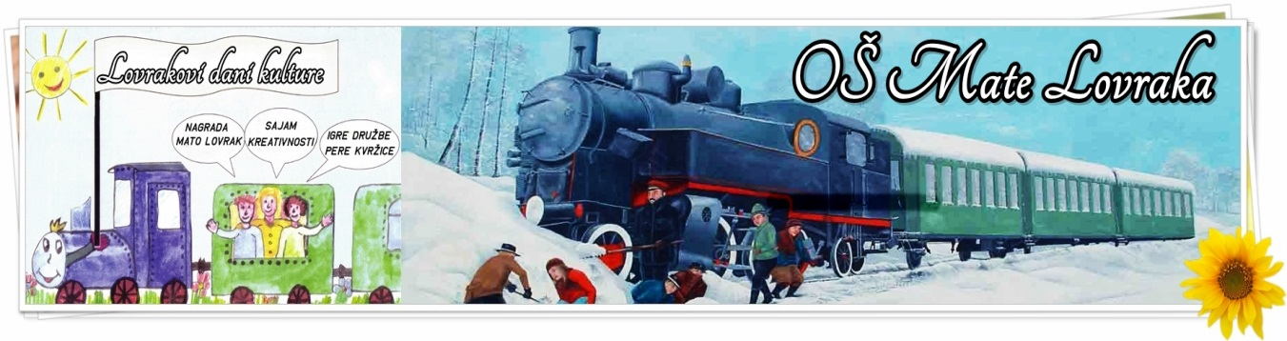
UTORAK, 17. svibnja 2016. - IGRE DRUŽBE PERE KVRŽICE

9,00 - POSTROJAVANJE EKIPA
- MIMOHOD
- KULTURNI PROGRAM I PODIZANJE ZASTAVE
- SVEČANO OTVARANJE 29. LOVRAKOVIH DANA KULTURE
10,00 - IGRE
- PROGLAŠENJE POBJEDNIKA, DODJELA MEDALJA, PRIZNANJA I NAGRADA

SRIJEDA, 18. svibnja 2016. - KAZALIŠNA PREDSTAVA

11,00 – KAZALIŠNA PREDSTAVA ZA DJECU

21,00 - KAZALIŠNA PREDSTAVA

ČETVRTAK, 19. svibnja 2016. – STRUČNI SKUP

17,00 – STRUČNI SKUP ZA UČITELJE I STRUČNE SURADNIKE

PETAK, 20. svibnja 2016. - SREDIŠNJA MANIFESTACIJA 29. LDK

10,00 - DOČEK NAGRAĐENIH UČENIKA I MENTORA
10,30 - OKRUGLI STOL – NAGRAĐENI UČENICI I MENTORI
11,30 - OKUPLJANJE SUDIONIKA I UZVANIKA
- POLAGNJE VIJENCA NA GROB MATE LOVRAKA
12,00 - DODJELA NAGRADE MATO LOVRAK ZA NAJBOLJI DJEČJI ROMAN
- KULTURNI PROGRAM
- PREDSTAVLJANJE ZBORNIKA DAROVI DJETINJSTVA
- DODJELA NAGRADA NAGRAĐENIM UČENICIMA, MENTORIMA I ŠKOLAMA ZA NAJBOLJE LITERARNE, NOVINARSKE I LIKOVNE OSTVARAJE
14,30 - DOMJENAK

SUBOTA, 21. svibnja 2016. - SAJAM KREATIVNOSTI

10,00 - OTVARANJE SAJMA KREATIVNOSTI
- KULTURNI PROGRAM
- IZLOŽBA SUVENIRA I RUKOTVORINA
- IZLOŽBA PROIZVODA SEOSKIH DOMAĆINSTAVA

SUBOTA, 21. svibnja 2016. - SUSRET POŠTOVATELJA MATE LOVRAKA
21,00 - SUSRET POŠTOVATELJA MATE LOVRAKA
- KULTURNI PROGRAM
- PREDSTAVLJANJE 19. BROJA ČASOPISA MLINOVI

